



Teamnaam: In-put

Namen: Justin, Rienk, Erah en Leon

Klas & jaar: GD 2018

Crebonummer: GA 25201/ GD 25188

**Voorwoord**

Voor onze opleiding moesten we een entertainende game maken. Maar we zaten wel vast aan een paar voorwaarden. De eerste voorwaarde was een thema kiezen. We mochten kiezen uit Egyptische geschiedenis, Sci-Fi, Middeleeuwen en Griekse Mythologie. De 2de voorwaarde was dat we 2 criteria moesten kiezen en we moesten het verwerken in onze game. Je kon kiezen uit je kan niet lopen of springen, Alles moet in 1 ruimte gebeuren, VR, Geen Geweld, Je maakt of bouwt iets, Gebruik niet meer dan 10 objecten, Er is een story en elke playthrough beïnvloed het spel.

**Inhoudsopgave**

# **Hoofdstuk 1 Analyses**

## **Hoofdstuk 1.1 Doelgroepsanalyse**

## **Hoofdstuk 1.2 Onderwerp Analyse**

## **Hoofdstuk 1.3 Conclusie Analyse**

# **Hoofdstuk 2 One Page Design Document**

# **Hoofdstuk 1 Analyses**

## **Hoofdstuk 1.1 Doelgroepsanalyse**

Wij gaan voor onze doelgroep rond 12,13 en 14 jarige jongens. Omdat ons concept vooral uit actie bestaat zouden we waarschijnlijk sneller jongen aan trekken dan meisjes.

**Wat vindt ons doelgroep leuk?**

Films, Boeken en games met spannende actie, horror en bovennatuurlijke elementen trekt vooral aan. Ze raken ook geïnteresseerd in film en games met Kijkwijzer of PEGI 16. Ze gebruiken ook veel YouTube. Ze kunnen zich hier de hele dag mee vermaken. Leuke video’s worden onder elkaar door gestuurd.

Ze schaffen op deze leeftijd zelf ook een laptop of een tablet aan. Steeds vaker staat die niet meer alleen in de huiskamer, maar kunnen ze er draadloos op elke plek in huis mee het internet op. Ze nemen zelf hun tablet en laptop mee naar school.

Als we het over de type boeken hebben lezen ze vooral spannende avonturen, thrillers of gevaarlijke situaties beschrijven die zijn gebeurt in onze maatschappij. De meeste hebben hun eigen smaak ontwikkelt en blijven hier vast aan zitten.

Er zit een groot verschil tussen deze kinderen. De ene leest veel en de andere leest helemaal niet (als het niet hoeft (voor school)).

**Mediaontwikkeling onder onze doelgroep.**

Jongens houden gemiddeld meer van gamen omdat er voor de jongens meer aantrekkelijk titels beschikbaar zijn. De jongeren besluiten zelf wat ze opzoeken en wanneer ze dit doen. Ouders letten nog wel op kijkwijzer of PEGI. De media is voor hun belangrijk om over te praten. Idolen uit sport en muziek zijn voorbeelden waaraan ze zich spiegelen.

Ze hebben een grote behoefde voor spanning en sensatie omdat ze op zoek zijn naar hun grenzen.

Online games waar je abonnementen voor nodig hebt trekt steeds meer aan. Bijvoorbeeld World of war craft, runescape, enz.

Ze kijken eindeloos naar YouTube video’s. Variërend “van game”- video’s tot “do it yourself”- video’s.

**Hoe haal je ze over? :**

onze doelgroep is opgegroeid met het internet: ze verwerken informatie razendsnel. Ze zij de multitask masters. Ze zijn gewend dat alles in een paar klikken te vinden is, of het nou muziek, nieuws of een product is. De Z generatie zijn heel berucht om hun korte aandachtsboog: ongeveer 8 seconden. Dit moet je dan niet zien als een probleem maar meer als een filter. Onze doelgroep heeft zo’n geavanceerd filter voor informatie, dat ze maar 8 secondes nodig hebben om te kunnen kiezen of ze geïnteresseerd zijn in het content dat ze binnen krijgen.

**Sociale media**

Jongeren maken veel gebruik van het sociale media. Via hier communiceren ze met vrienden van bijvoorbeeld school of sportclubs. Jongens communiceren meer via game-communities. Hierdoor biedt ook een kans om hun persoonlijkheid te leren ontwikkelen en te kennen.

Het is vrijwel zeker dat iedereen van onze doelgroep een mobieltje heeft. Want daar staat onze doelgroep bekent om. Ze zijn altijd en overal met ‘on-mobile’. Zitten vaker op hun kamer via sociaal media met hun vrienden, dan dat ze daadwerkelijk in het echt zien. Waar vrienden vroeger met elkaar bij het winkelcentrum af spraken, ontmoet onze doelgroep elkaar via snapchat of andere sociaal media. Een app waarmee je kunt video chatten is hier een populair voorbeeld. Wanneer ze wel in het echt samen zijn, wordt dit ook vastgelegd en uitgezonde via hun favoriete platforms. Dat zijn: *Snapchat op grote winnaar bij de jongeren. Instagram volgt snapchat op een kleine afstand en facebook is veel minder populair geworden.*

**Bronnen:**

<https://www.mediaopvoeding.nl/leeftijdsgroepen/13-16-jaar/>

https://www.startpagina.nl/v/ouders-kinderen/kinderen/vraag/96165/vinden-jongeren-14-15-jaar

<https://forum.viva.nl/overig/kado-jongen-16-jaar/list_messages/128452>

<https://www.mediaopvoeding.nl/leeftijdsgroepen/10-12-jaar/>

<https://forum.scholieren.com/showthread.php?t=1815626>

## **Hoofdstuk 1.2 Onderwerp Analyse**

**Middeleeuwen:**

**Wat zijn de Middeleeuwen:**

De middeleeuwen (ca. 500 tot ca. 1500) vormen in de geschiedenis van Europa de periode tussen de oudheid en de vroegmoderne tijd.  
De middeleeuwse periode wordt onderverdeeld in de vroege, hoge en late middeleeuwen.

De middeleeuwse maatschappij en beschaving zijn ontstaan uit drie duidelijk te onderscheiden bronnen: de Grieks-Romeinse beschaving, het christelijk geloof – die beide op het grondgebied van het Romeinse Rijk ontstonden of zich daar verder ontwikkelden – en Germaanse tradities, die binnenvallende volkeren later meebrachten.

Kenmerkend voor deze lange periode in de westerse geschiedenis zijn vooral de fragmentatie van het politieke gezag, een overwegend agrarische economie, een samenleving verdeeld tussen een militaire adel (die eigenaar is van het land) en een tot horige gemaakte boerenklasse, en ten slotte een op religie gebaseerde denkwijze, bepaald door de christelijke kerk.

De middeleeuwen danken hun naam ("middeleeuwen") aan het feit dat humanisten in de renaissance deze tijd als een tussenperiode beschouwden, die was begonnen met de val van het Romeinse Rijk en werd opgevolgd door de tijd waarin zij zelf leefden.

Deze tussenperiode was er volgens hen een van verval. West-Europa was immers na de ondergang van het Romeinse Rijk afgesneden geraakt van de klassieke cultuur, om daar pas weer mee in aanraking te komen tijdens de kruistochten. De Arabieren hadden heel wat geschriften van klassieke schrijvers bewaard. Door de achteruitgang en de bedreiging door de Turken van het Byzantijnse Keizerrijk trokken Byzantijnse geleerden naar het veiliger Italië en namen de door hen verzamelde kennis uit de Oudheid mee die in Constantinopel bewaard was gebleven. Ook de plundering van Constantinopel door de kruisvaarders in 1204, tijdens de Vierde Kruistocht, bracht naast een aanzienlijke materiële buit ook veel in het Westen verloren gegane kennis, kunst, muziek en cultuur terug naar Europa. Ook in Al-Andalus kwamen westerse geleerden in aanraking met de door de moslims bewaarde en vertaalde klassieke werken. Het weinig genuanceerde negatieve oordeel van de renaissancehumanisten over de middeleeuwen delen moderne historici niet langer.

Door hernieuwde kennismaking met deze antieke literatuur, filosofie, kunst, muziek en cultuur in het algemeen werden het Humanisme en de renaissance feitelijk mogelijk gemaakt.

Al in de oudheid waren de kustgebieden rondom de Middellandse Zee voor een groot deel ontgonnen ten behoeve van landbouw en veeteelt. Sommige dichtbevolkte streken, zoals Griekenland en Italië hadden zelfs al te maken met erosie van al te intensief bewerkte akkers en te grote graasdruk van vee, zodat de vegetatie zich niet kon herstellen. In de Romeinse tijd werden grote delen van West- en Midden-Europa ontgonnen en geschikt gemaakt voor landbouw. Het hout uit de bossen werd gebruikt voor huizenbouw, scheepsbouw en brandstof

**Sciencefiction:**

**Wat is sciencefiction**

Sciencefiction betekent letterlijk vertaald "wetenschapsfictie", en dit is dan ook de betekenis die de bedenker van de term, Hugo Gernsback, eraan heeft willen geven. Voor Gernsback was de sciencefiction vooral bedoeld als een middel tot popularisatie van de wetenschap en van wetenschappelijke ontdekkingen, maar de geschiedenis ervan laat zien dat deze gedachte door latere schrijvers slechts beperkt werd gebruikt. In het genre worden tegenwoordig vooral toekomstbeelden met verzonnen technologische vooruitgang en wetenschappelijke ontwikkelingen gebruikt.

Sciencefiction als een commercieel genre bestaat sinds 1926, toen *Amazing Stories*, het eerste tijdschrift volledig gericht op het sciencefictiongenre werd uitgegeven.

Veel verdedigers van sciencefiction als een gerespecteerd literair genre zien al vroeg in de geschiedenis voorlopers van sciencefiction. In zijn *Pictoral History of Science Fiction* draagt David Kyle bijvoorbeeld de Griekse satireschrijver Lucianus van Samosata voor als de eerste echte sciencefictionschrijver, omdat deze in zijn *Ἀληθῆ διηγήματα* (Ware Geschiedenis) uit 160 AD schrijft over een reis naar de maan. De natuur- en sterrenkundige Johannes Kepler schreef ten tijde van de controverse rondom Copernicus' heliocentrische wereldbeeld ook over een reis naar de maan. Zijn voornaamste doel was om een dispuut te starten over de bewegende maan en de bewegende aarde. In *Somnium (Latijn voor Droom)* (1620–1630) beschreef hij de beweging van de aarde gezien vanuit dat perspectief van de maan. Waar Kepler nog maandemonen nodig had om de afstand te overbruggen, had Cyrano de Bergerac in [*Histoire Comique des États et Empires de la Lune*](https://nl.wikipedia.org/w/index.php?title=Histoire_Comique_des_%C3%89tats_et_Empires_de_la_Lune&action=edit&redlink=1) (1657 maanreis) en [*Les États et Empires du Soleil*](https://nl.wikipedia.org/w/index.php?title=Les_%C3%89tats_et_Empires_du_Soleil&action=edit&redlink=1) (1662 reis naar de zon) al meer technische oplossingen voor zijn ruimtevaartuigen. De Bergeracs luchtreis vond plaats in een grote houten kist, zeer licht van gewicht, die hermetisch afgesloten kon worden. Het geheel werd aangedreven door een kristal en een zeil dat bewoog op zonnewind. De straling van sterren werd zo omgezet in bruikbare energie. Hiermee overbrugde het vaartuig de grote afstanden. Naast bovengenoemden worden ook schrijvers als Thomas More (*Utopia* (1516)) en Jonathan Swift, (*Gullivers reizen* (1726)), soms aangeduid als proto-sciencefictionschrijvers. Hun verhalen worden door sommige critici gezien als het fantasygenre, aangezien er bij tijden bovennatuurlijke gebeurtenissen in voorkomen. Isaac Asimov en Carl Sagan zien echter Keplers werk als eerste daadwerkelijke sciencefictionverhaal.

Al snel na de uitvinding van de cinematografie werden de eerste sciencefictionfilms gemaakt. *Le voyage dans la lune* uit 1902 is een beroemd voorbeeld.In de 21e eeuw is de sciencefictionfilm nog grotendeels in het stadium blijven steken dat in de sciencefictionliteratuur in de jaren 1940 en 1950 gangbaar was, de zogenaamde *space opera*, gekenmerkt door snelle ruimteschepen, vele buitenaardse wezens met vaak slechte bedoelingen, laserkanonnen en veldslagen in de ruimte. Later kwamen daar de tijdreizen (naar toekomst of verleden) bij. Er zijn overigens wel enkele intelligente en realistische sciencefictionfilms gemaakt, zoals *Gattaca* en *Cube*, maar die waren veel minder succesvol dan "ouderwetse" sciencefictionfilms als *Independence Day* en *Star Wars*.

## **Hoofdstuk 1.3 Conclusie Analyse**

Onze Doelgroep is tussen 12 en 14, en vooral jongens, omdat onze game vooral uit actie bestaat. Onze doelgroep houd van spannende films, boeken en games zoals horror of actie.

Onze game speelt zich af in de middeleeuwen samen met Sci-fi.

De middeleeuwen (ca. 500 tot ca. 1500) word onderverdeeld in de vroege, hoge en late middeleeuwen. De middeleeuwen danken hun naam ("middeleeuwen") aan het feit dat humanisten in de renaissance deze tijd als een tussenperiode beschouwden, die was begonnen met de val van het Romeinse Rijk en werd opgevolgd door de tijd waarin zij zelf leefden. In de middeleeuwen is ook veel cultuur, literatuur, kunst en muziek ontstaan waardoor het Humanisme en de renaissance feitelijk mogelijk werden gemaakt.

Sci-fi is de afkorting voor “sciencefiction” wat letterlijk vertaald “wetenschapsfictie” is. Sciencefiction als een commercieel genre bestaat sinds 1926, toen *Amazing Stories*, het eerste tijdschrift volledig gericht op het sciencefictiongenre werd uitgegeven. In het genre worden tegenwoordig vooral toekomstbeelden met verzonnen technologische vooruitgang en wetenschappelijke ontwikkelingen gebruikt.

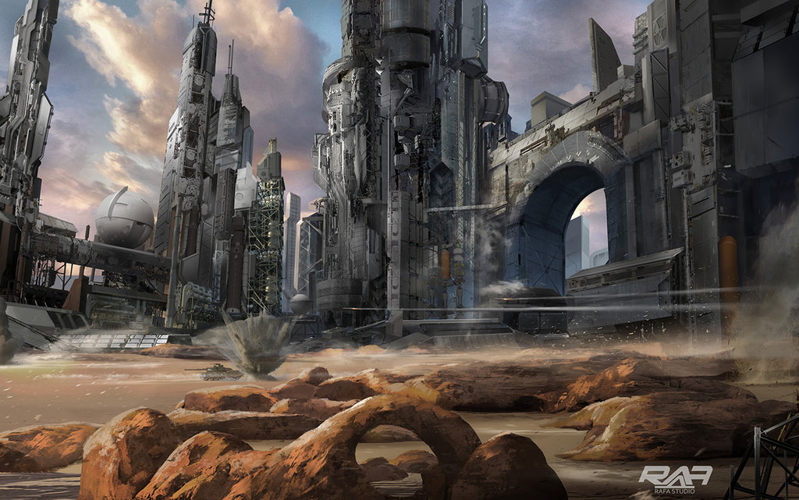

# **Hoofdstuk 2 One Page Design Document**



**Genre:** First-Person, Tower defense game.

**Doelgroep:** 12/15 jarige.

**Platform:** Pc

**Verhaal:** Je bent in een middeleeuws dorpje als je wordt aangevallen door aliens die zijn neergestort vlak achter je dorp.  
Je moet het dorp beschermen met grondstoffen om je heen (Steen en hout).  
En je kan mensen wegsturen om achtergelaten voorwerpen van aliens te halen zodat je jouw verdedigingen kunt upgraden.

**USP:** Er zijn weinig tower defense games die first person zijn.

**Features:** Story en iets bouwen

**Setting:** Medieval/Sci-Fi

